ICS 67.060
X 11
团 体 标 准

T/CAI ***-2020
地理标志产品 京山米
Product of geographical indication- Jingshan rice
（征求意见稿）

2020-**-** 发布 2020-**-** 实施
中国农业国际合作促进会 发 布

前 言
本文件编写要求按照GB/T 1.1-2020给出的编写规则规定起草。
本标准的附录A为规范性附录。
本标准由京山市粮食行业协会提出。
本标准由中国农业国际合作促进会归口。
本标准起草单位：京山市粮食行业协会
本标准主要起草人：安琼琼、王二军

地理标志产品 京山米

范围
本标准规定了地理标志产品京山米的术语和定义、保护范围、要求、检验方法、检验规则、标签标志、运输与贮存和保质期。
本文件适用于地理标志产品京山米范围内所产的稻谷为原料，经初清、砻谷、碾米、抛光、色选工艺加工而成的大米。

规范性引用文件
下列文件对于本文件的应用是必不可少的。凡是注日期的引用文件，仅所注日期的版本适用于本文件。凡是不注日期的引用文件，其最新版本（包括所有的修改单）适用于本文件。
GB/T 191包装储运图示标志
GB 2762 食品安全国家标准 食品中污染物限量
GB 2763 食品安全国家标准 食品中农药最大残留限量
GB 5009.3 食品安全国家标准 食品中水分的测定
GB 5009.11 食品安全国家标准 食品中总砰及无机砰的测定
GB 5009.12 食品安全国家标准 食品中铅的测定
GB 5009.15 食品安全国家标准 食品中镉的测定
GB 5009.17 食品安全国家标准 食品中总汞及有机汞的测定
GB 5009.22 食品安全国家标准 食品中黄曲霉毒素B族和G族的测定
GB 5009.27 食品安全国家标准 食品中苯并(a)芷的测定
GB/T 5490 粮油检验一般规则
GB/T 5491 粮食、油料检验 抨样、分样法
GB/T 5492 粮油检验 粮食、油料的色泽、气味、口味鉴定
GB/T 5493 粮油检验 类型及互混检验
GB/T 5494 粮油检验 粮食、油料的杂质、不完善粒检验
GB/T 5496 粮食、油料检验 黄粒米及裂纹粒检验法
GB/T 5502 粮油检验 米类加工精度检验
GB/T 5503 粮油检验 碎米检验法
GB 5749 生活饮用水卫生标准
GB 7718 食品安全国家标准预包装食品标签通则
GB/T 8946 塑料编织袋通用技术要求
GB 14881 食品安全国家标准 食品生产通用卫生规范
GB/T 15682 粮油检验 稻谷、大米蒸煮食用品质感官评价方法
GB/T 15683 稻米直链淀粉含量的测定
GB/T 17109 粮食销售包装
GB/T 17891 优质稻谷
GB/T 26630 大米加工企业良好操作规范
GB 28050 食品安全国家标准 预包装食品营养标签通则
GB/T 28118 食品包装用塑料与铝箔复合膜、袋
JJF 1070 定量包装商品净含量计量检验规则
《定量包装商品计量监督管理办法》国家质量监督检验检疫总局令(2005)第75号
《食品标识管理规定》国家质量监督检验检疫总局令第123号(2009)

术语和定义
下列术语和定义适用于本标准。

京山米 Jignshan rice
在地理标志产品保护范围内种植、生产的符合本标准规定的大米为京山米。

地理标志产品保护范围
京山米种植地域范围：湖北省京山市现辖行政区域内的孙桥镇、石龙镇、雁门口镇、钱场镇、新市镇、罗店镇、曹武镇、永兴镇、宋河镇、三阳镇、坪坝镇、绿林镇、杨集镇。见附录A。

要求

基本要求
不得添加任何非食用的原料，不得超范围使用食品添加剂或营养剂。不得采用可能影响食品安全的加工工艺。
污染物限量应符合GB 2762的规定。农药残留限量应符合GB 2763的规定。

原辅料要求

京山县所产的稻谷应符合GB/T 17891的规定。

加工用水应符合GB 5749的规定。

感官要求
感官要求应符合表1的规定。
表1 感官要求
项 目 | 要 求
色泽 | 谷壳金黄，外稃尖端有芒；米粒晶莹透明、青艮如玉，无异色
气味和滋味 | 具有正常的气味和滋味，无异味
性状 | 稻谷谷粒细长，长宽比达到3:1；米粒颗粒细长，外观腹白小
杂质 | 无肉眼可见外来杂质

理化指标
理化要求应符合表2的规定。
表2 理化指标
项 目 |  | 指 标
品尝评分值，分 ≧ |  | 80
直链淀粉含量(干基)，% |  | 14 〜20
互混率，% ≦ |  | 5.0
水分，% ≦ |  | 14.5
加工精度 |  | 精碾
碎米  限量 | 总量，% ≦ | 12.5
碎米  限量 | 其中小碎米，% ≦ | 0.5
杂质  限量 | 总量，% ≦ | 0. 25
杂质  限量 | 无机杂质含量，% ≦ | 0. 02
不完善粒，% ≦ |  | 1.0
垩白度，% ≦ |  | 5.0
黄粒米，% ≦ |  | 0.5
无机砷（以As计），mg/kg ≦ |  | 0.2
铅（以 Pb 计），mg/kg ≦ |  | 0.2
总汞（以Hg计），mg/kg ≦ |  | 0. 02
镉（以 Cd 计），mg/kg ≦ |  | 0.2
苯并（a ）芘（μg/kg） ≦ |  | 5.0
黄曲霉毒素B₁ μg/kg ≦ |  | 10

净含量允差
单件预包装净含量允差应符合《定量包装商品计量监督管理办法》要求。

生产加工过程中的卫生要求
生产和加工过程应符合GB 14881、GB/T 26630的规定。

试验方法

感官要求
按GB/T 5492规定的方法执行。

理化指标

品尝评分值
按GB/T 15682规定的方法执行。

直链淀粉含量
按GB/T 15683规定的方法执行。

互混率
按GB/T 5493规定的方法执行。

水分
按GB 5009. 3规定的方法执行。

加工精度
按GB/T 5502规定的方法执行。

碎米
按GB/T 5503规定的方法执行。

杂质、 不完善粒
按GB/T 5494规定的方法执行。

垩白度
按GB/T 17891规定的方法执行。

黄粒米
按GB/T 5496规定的方法执行。

无机砷
按GB 5009. 11规定的方法执行

铅
按GB 5009. 12规定的方法执行。

总汞
按G8 5009. 17规定的方法执行。

镉
按GB 5009. 15规定的方法执行。

苯并（a）芘
按照GB 5009. 27的规定检验。

黄曲霉毒素B1
按GB 5009. 22规定的方法执行。

净含量
按JJF 1070规定的方法执行。

检验规则

抨样、分样
按GB 5491规定执行。

检验的一般规则
按GB/T 5490的规定执行。

产品组批
同原料、同工艺、同设备、同班次加工的产品为一批。

型式检验
型式检验的周期为每半年一次，检验项目为本标准规定的全部要求（基本要求和原辅料要求除外）。 有下列情况之一时，应进行型式检验：
a） 前后两次抽样检验结果差异较大时；
b） 因人为或自然因素使生产环境、原料来源发生较大变化时；
c） 国家法定监督机构或行业主管部门提出型式检验的要求。

出厂检验

每批产品出厂前，应由公司检验部门检验合格并颁发合格证后，方可出厂和销售。

出厂检验的项目为：感官要求、互混率、水分、加工精度、碎米限量、杂质限量、不完善粒、 垩白度、黄粒米和净含量。

判定规则

所检项目全部合格判为合格。

若出现不合格项时，可加倍抽样复验，复验合格则判为该批产品合格；如仍有不合格项目，则 判定该批产品为不合格。

标志、标签、包装、运输、贮存及保质期

标志

销售包装

标签应符合GB 7718、GB 28050和《食品标识管理规定》的规定。

运输包装
应符合GB/T 191的规定。

包装
内包装袋应符合GB/T 8946、 GB/T 28118的规定，外包装应符合GB/T 6543的规定，所有包装按GB/T 17109规定执行。
基本包装规格为：1kg、2.5kg、3kg、5kg、10kg、15kg、25kg。其他包装规格按合同确定。

运输
产品不得与有毒、有污染、易混的物品混运。

贮存
贮存仓库应满足通风、干燥、清洁、防雨、防潮、防虫、防鼠、无阳。
应离地存放，严禁与有毒、有害物质或水分较高的物品混存、混放。

保质期
在本标准规定的贮存条件下，自生产之日起，保质期为12个月。

附 录 A
（规范性附录）
京山米地理标志产品保护范围

A.1 京山米地理标志产品的保护范围见图 A.1。

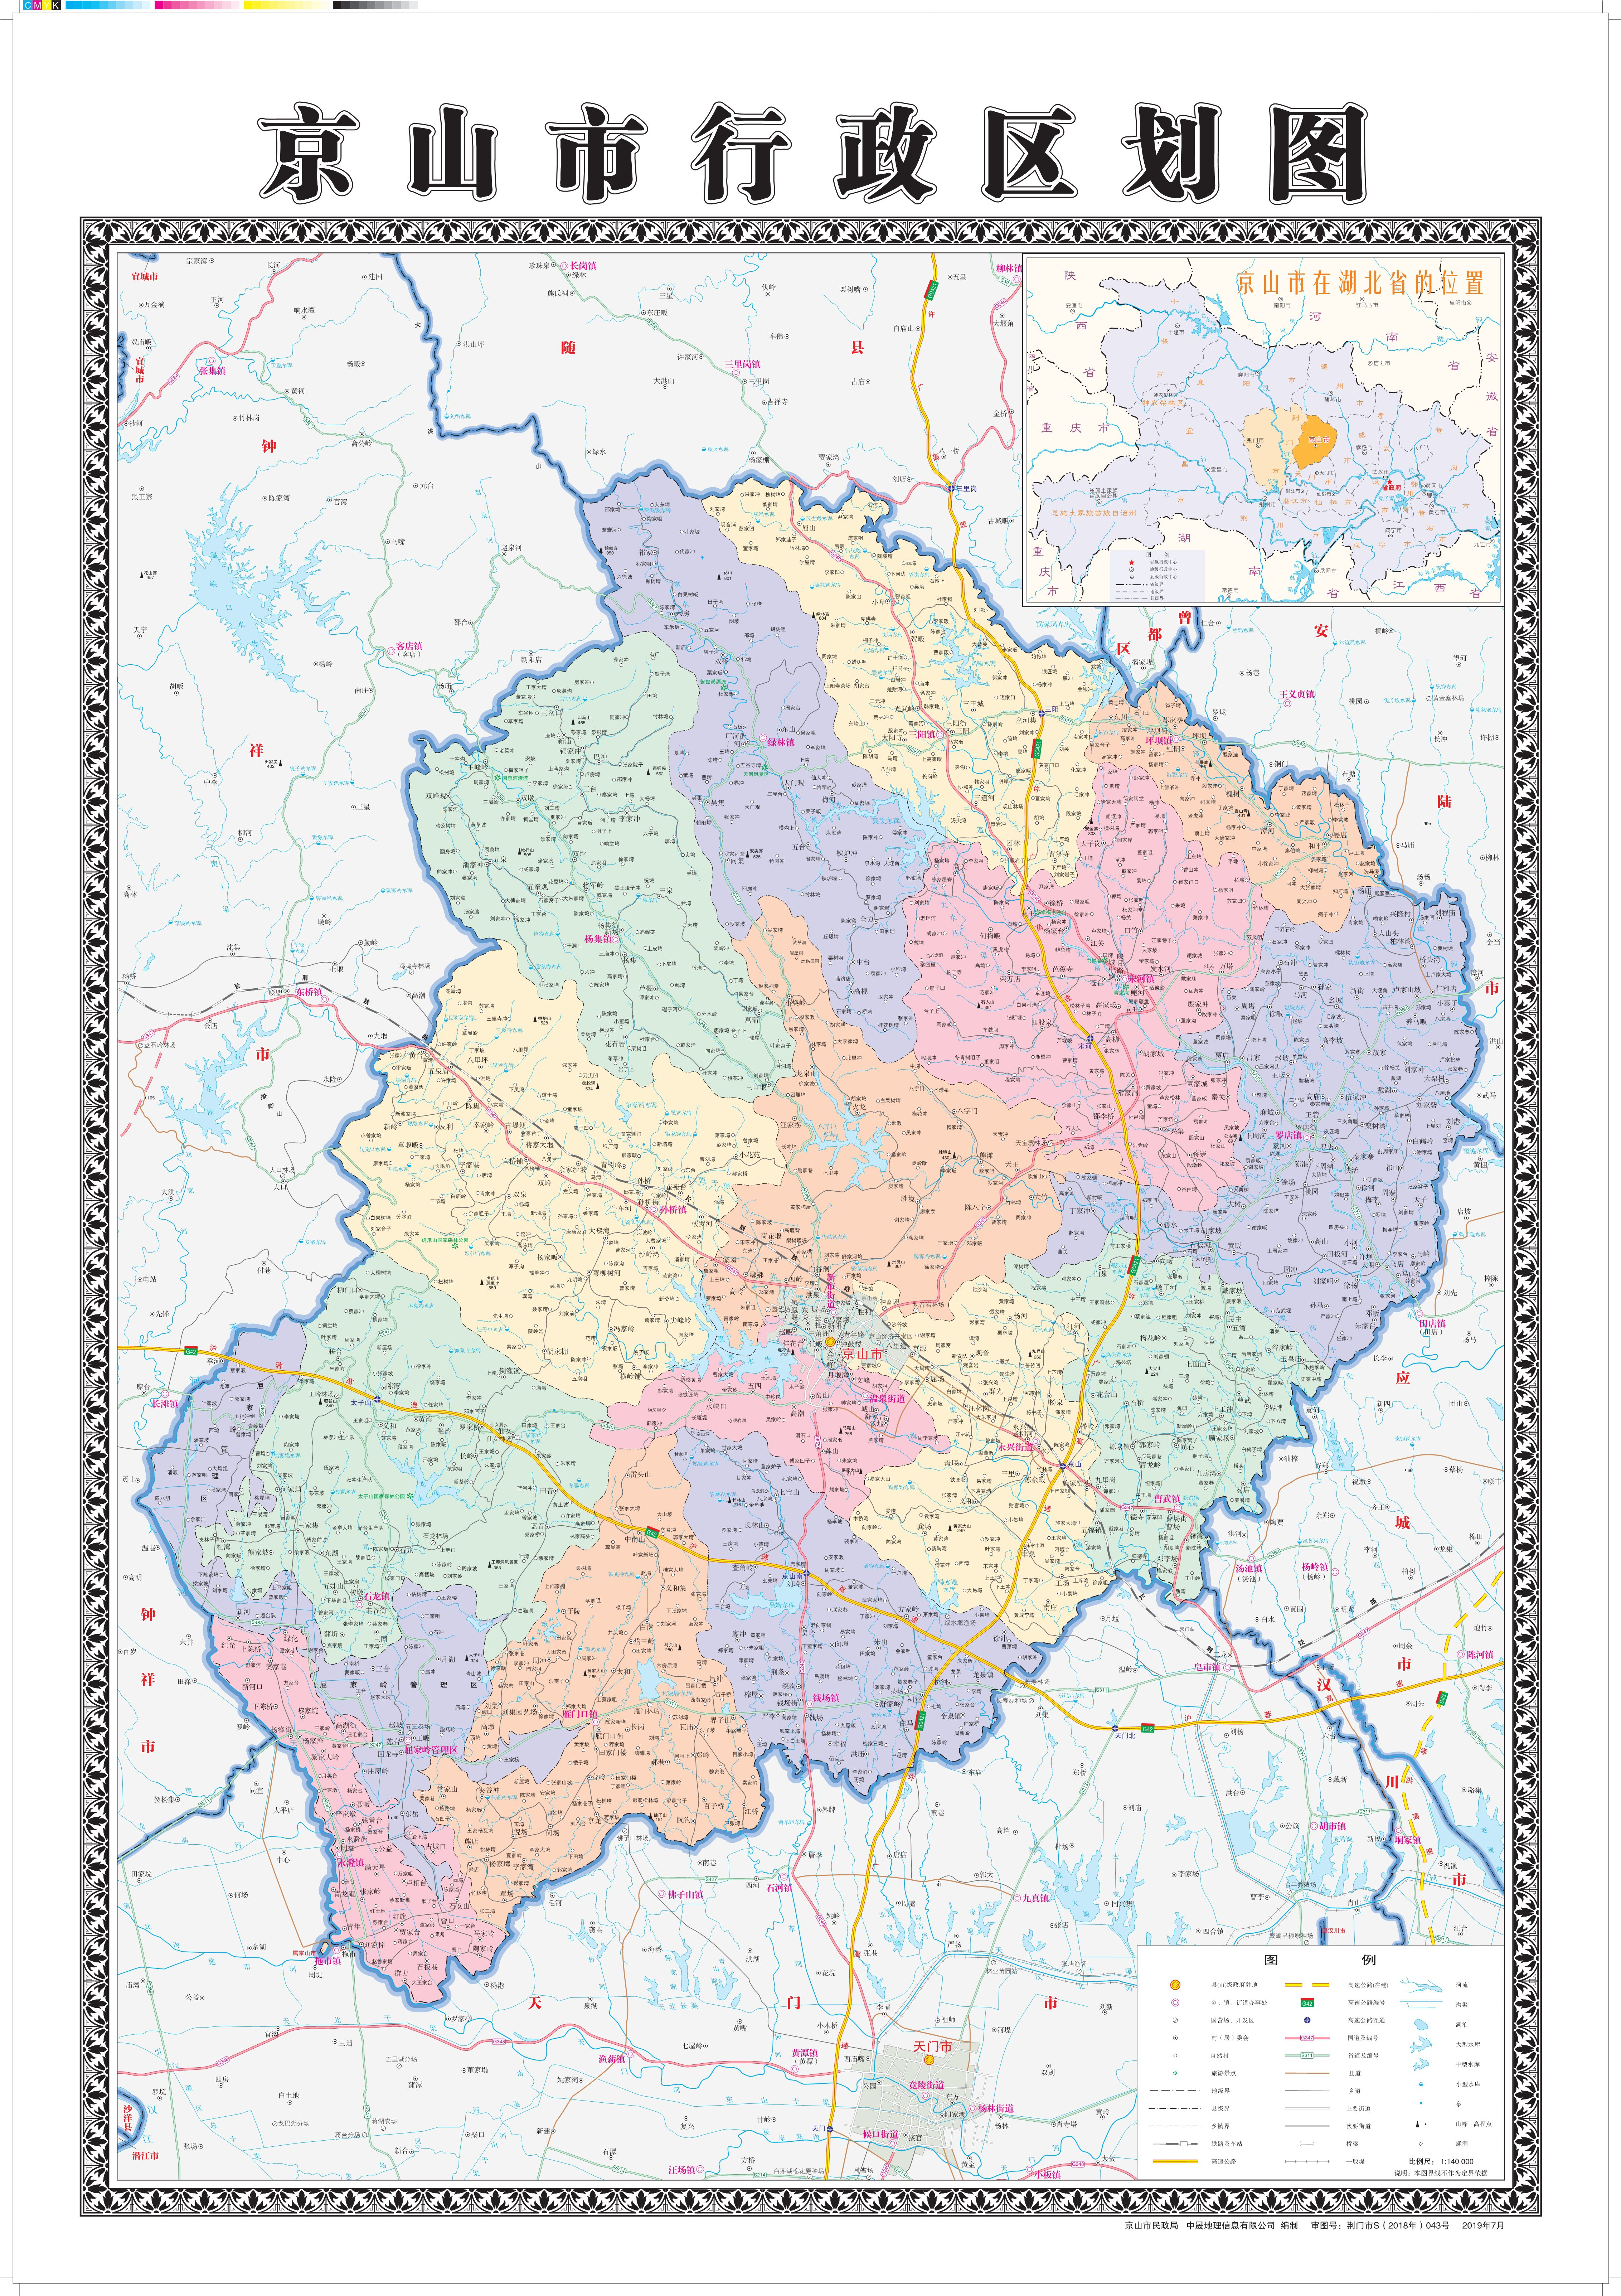

图 A.1 京山米地理标志产品保护范围

